ПРЕСС-ВЫПУСК 15.05.2013

Росстат отметил 150-летие со дня образования
Центрального статистического комитета

В 2013 году международное статистическое сообщество отмечает Всемирный год статистики.
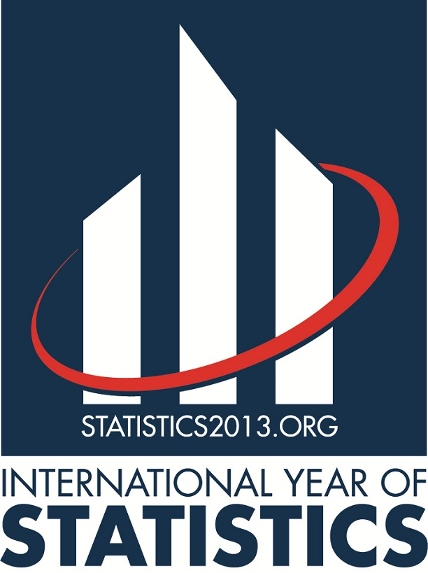
Цели этого мероприятия заключаются в следующем:
- повышение осведомленности общественности о роли статистики в современном мире;
- продвижение статистики как профессии, особенно среди молодых людей;
- продвижение креативности и новых разработок в области теории вероятностей и статистики.
В течение Всемирного года статистики будет проведено большое количество научных конгрессов, конференций, и разного рода общественных мероприятий, со списком которых можно ознакомиться на официальном сайте проекта - www.statistics2013.org.
В рамках Всемирного года статистики Росстат проводит 23-24 мая 2013 года в городе Москва международную научно-практическую конференцию «20 лет модернизации российской статистики: опыт и перспективы». Конференция также приурочена к 150-летию образования в России Центрального статистического комитета.

* * *
13 мая 2013 года органы государственной статистики России отмечали 150-летие образования Центрального статистического комитета.
30 апреля 1863 года (по старому стилю) Императором Александром II было утверждено Положение об устройстве статистической части при Министерстве внутренних дел - эта дата считается официальной датой образования в России Центрального статистического комитета.
Согласно Положению назначением Центрального статистического комитета являлось производство статистических работ по Министерству внутренних дел. Ему поручались сбор, проверка, обработка поступающих ежегодно из местных комитетов сведений, разработка статистических данных, доставляемых другими ведомствами на основании определения Статистического совета, а также передача другим ведомствам статистических данных, собираемых по Центральному комитету; различные единовременные статистические работы, выполняемые по поручению Министра внутренних дел или на основании определения Статистического совета.
Центральному статистическому комитету подчинялись все губернские, областные и городские статистические комитеты. Управление Центральным статистическим комитетом осуществлял директор, который являлся членом Совета Министра и непременным членом Статистического совета. Он назначался из лиц, обладающих специальными знаниями по статистике, определялся и увольнялся по представлению министра внутренних дел Высочайшими указами Правительствующему Сенату и Высочайшими приказами.
В 1866 году вышел первый сборник Центрального статистического комитета «Статистический временник Российской Империи». Он содержал сведения о территории, населении, промышленности, торговле, транспорте, народном образовании, уголовной статистике и др. Это был первый российский статистический ежегодник (с 1905 г. - «Ежегодник России», с 1912 г. - «Статистический ежегодник России»).

* * *

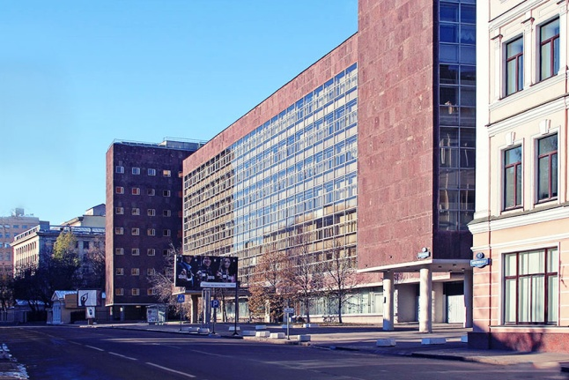
В настоящее время руководство статистикой в России осуществляет Федеральная служба государственной статистики (Росстат).
Росстат возглавляет руководитель, назначаемый на должность Правительством Российской Федерации.
Росстат является федеральным органом исполнительной власти, находящимся в ведении Правительства Российской Федерации. Деятельность Росстата направлена на формирование официальной статистической информации для обеспечения информационных потребностей государства и общества. В процессе сбора, обработки и формирования официальной статистической информации Росстат широко использует современные информационные технологии. Создана корпоративная информационно-вычислительная система Росстата.
Ежегодно Центральный аппарат Росстата совместно с территориальными органами Росстата в соответствии с Федеральным планом статистических работ выполняет более 600 работ (без учета периодичности), подготавливает порядка 20 официальных статистических изданий и 30 информационно-аналитических материалов различной периодичности (годовой, полугодовой, квартальной, месячной) с данными по Российской Федерации, а также четыре публикации, характеризующие социально-экономическое положение субъектов Российской Федерации.
Росстат принимает активное участие в международной статистической жизни. Специалисты Росстата входят в целевые группы ООН по национальным счетам, комплексной экономической статистике, демографии, статистике сельского хозяйства, краткосрочным показателям. Российская Федерация, начиная с 1993 года, постоянный участник в Программе международных сопоставлений ООН.
Международные организации оказали неоценимую помощь в деле гармонизации российской статистики с мировыми стандартами.

Достижением российской статистики является приведение в соответствие с принятыми международными стандартами методологии проведения статистических наблюдений.
Одно из наиболее известных достижений официальной национальной статистики – организация и проведение на регулярной основе всероссийских переписей (переписей населения, сельскохозяйственных переписей, переписей малого бизнеса).
Существенно расширена и приведена в соответствие с международной практикой система статистических показателей, предназначенная для описания и анализа рыночной экономики. Внедрена система современных общероссийских классификаторов технико-экономической и социальной информации (ОКВЭД, ОКПД, ОКТМО и др.), которые были разработаны взамен морально устаревших общесоюзных классификаторов.
Осуществлен переход от отраслевого принципа построения статистики к функциональному принципу, т.е. создана информационная система статистики, комплексно характеризующая происходящие в экономике процессы на уровне хозяйствующих субъектов – юридических лиц.
Внедрена в российскую статистическую практику система национальных счетов. Проведена работа по совершенствованию методологии и практики расчета валового регионального продукта (ВРП).
Одним из реальных достижений российской статистики является создание новой статистики цен. Адаптация отечественной методологии к международным стандартам позволила создать логически стройную и внутренне непротиворечивую систему индексов и уровней цен практически во всех секторах экономики, которая признана международным статистическим сообществом.
Двустороннее сотрудничество является неизменным приоритетом Росстата:
- заключено 20 соглашений о сотрудничестве с зарубежными партнерами;
- с 30 статистическими службами осуществляется сотрудничество в рамках совместных инициатив и проектов.

* * *

Челябинскстат в честь 150-летия со дня образования Центрального статистического комитета и в целях популяризации такого важного события также запланировал различные мероприятия:
- в настоящее время на официальном сайте Челябинскстата проходит региональная научно-практическая Интернет-конференция «Статистика в современном мире: уроки истории, достижения и перспективы»;
- вышел в свет восьмой номер корпоративной газеты Челябинскстата «Статфакт»;
- обновлена экспозиция музея Челябинскстата об истории статистики - сформирован раздел, посвященный 150-летию Центрального статистического комитета.

* * *

Челябинскстат приглашает Вас посетить наш официальный сайт http://chelstat.gks.ru и постоянно действующую выставку статистических публикаций, где Вы можете ознакомиться с официальными статистическими публикациями и изданиями Челябинскстата и Росстата разных лет выпуска, получить исчерпывающую информацию по предоставлению информационно-статистических материалов. Выставка проходит по адресу: г. Челябинск, ул. Коммуны, 137А, каб.№1 (Отдел маркетинга). Время работы: пн-чт 8.00-17.00, пт 8.00-15.45, перерыв 12.00-12.45.

